Василевская Мария
Как преодолеть сомнения и неуверенность в танце

«Жизнь нашего века по своим тяжелым условиям
дает мало минут наслаждения и веселья.
Все поглощает жажда наживы, борьба за существование;
тысячи мелких неприятностей отравляют нам жизнь
на каждом шагу - и тем дороже для нас то время,
которое мы по какому-нибудь торжественному
и особо важному случаю можем посвятить
собственному удовольствию».
(«Сборник необходимых советов и наставлений танцующим»,
Одесса, 1895(!)г.)

Цель: поднять интерес взрослых к танцевальному искусству и помочь начинающему обрести уверенность.
Задачи:
- Показать доступность занятий танцами
- Преодолеть сомнения взрослого ученика

Танцы, благодаря их разнообразию, являются и спортом, и искусством, и вообще такой областью деятельности, которая доступна всем. Тело человека, сознательно или нет, реагирует на ритмы и темпы. Сегодня танец становится средством самовыражения, неотъемлемой частью социальной жизни и необходимым навыком (как вождение автомобиля или владение компьютером). Почти любое мероприятие, с самых первых детсадовских утренников до вполне взрослых корпоративных вечеринок, включает в себя танцы, а кому хочется при этом плохо выглядеть в глазах окружающих? Даже почерк красивее у того, кто лучше владеет своим телом. Начинать заниматься танцами можно практически в любом возрасте: от самого юного до самого уважаемого. Уровень физической подготовки (за исключением сложных, специальных направлений) тоже может быть любым.
Все виды танцев помогают расширить возможности владения своим телом. Необязательно посвящать свою жизнь достижению высоких результатов и проводить многие часы в танцзале. Люди, пришедшие на занятия танцами, ощущают эмоциональный подъем, радость, хорошее самочувствие, улучшение психологического состояния. Полученные в танце положительные эмоции улучшают работоспособность, помогают сохранить хорошую физическую и душевную форму, становятся источником вдохновения и энергии.
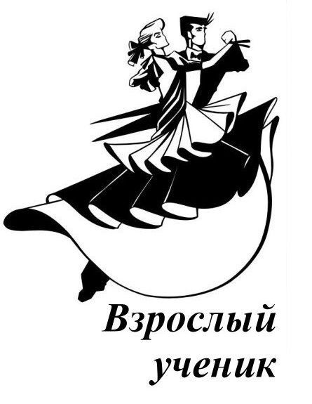
Физиологией и психологией доказано, что люди способны успешно обучаться на протяжении всей сознательной жизни. Тем не менее взрослому учиться совсем непросто. Это связано с неготовностью к изменениям и другими психологическими причинами: беспокойством о своем авторитете, несоответствием собственного образа «солидного человека» традиционно понимаемой роли ученика. Попадание в новую группу людей и сам факт обучения чему-либо может вызвать стресс. Из-за него труднее, чем обычно, сосредоточиться и запомнить новый материал. Большинство людей в этой ситуации чувствуют осознаваемое или неосознанное беспокойство, но в разной степени это скрывают. Почти все проходят это состояние: каких высот вы ни достигли бы в другой деятельности, в этой – новой надо все начинать с нуля.
Одной их основных проблем многие считают время, а точнее, его отсутствие. Любое обучение требует постоянной работы, усилий над собой и старания. К тому же танцы – область субъективная и непонятно, что называть умением танцевать. Вроде бы они нужны, и хорошо бы уметь, но неизвестно, что это и как все будет…
Не стремитесь узнать, за какой период времени можно научиться танцевать. Процесс изучения танцев вряд ли можно измерить временем, т.е. точным количеством месяцев, дней и часов. Не существует и какого-либо стандартного расписания или точного плана отработки того или иного элемента. Временные затраты будут у каждого разные и зависят полностью от вас. Чем больше и качественнее вы будете работать, тем быстрее сможете научиться танцевать.
Каждый человек обладает определенным набором индивидуальных физических и психологических особенностей, способностей, навыков, которые будут изначально влиять на скорость его обучения через качество восприятия материала, координацию движений, выносливость и умение концентрироваться. У каждого свой собственный ритм и темп обучения. вы пришли учиться, а поэтому, если все сразу не получится – это нормально и естественно. Оценивайте себя сегодняшнего относительно себя вчерашнего, т.е. относительно собственных достижений, а не людей вокруг.

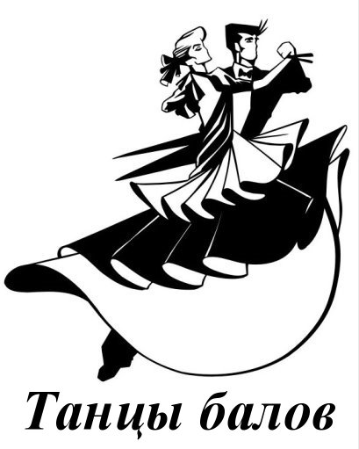
Большинство людей, особенно вышедших из дискотечного возраста, хотят научиться танцевать просто «для себя» - чтобы почувствовать радость движения, не стесняться на танцевальном вечере, сбросить лишний вес, познакомиться с красивыми танцами и новыми интересными людьми. Они приходят не за конкурсными победами, а за духовной отдушиной, чтобы внести частичку искусства, прекрасного и возвышенного в свою будничную жизнь, за посильной двигательной активностью, за реальной возможностью доброго человеческого общения. Закономерно растет число клубов исторического бального танца, благодаря которым бальная культура поддерживается и развивается в наши дни. Танцы, блиставшие в прошлых веках и исторически исполняемые на светских балах, сегодня вновь интересны и модны.
Согласитесь, заманчиво в нашей несказочной жизни оказаться, как в XIX в., на настоящем балу – в атмосфере праздника и торжества чудной музыки и танца, в обществе галантных кавалеров и прекрасных дам. Будто в красивом кино, кругом – нарядные декольтированные платья и веера, фраки и лайковые перчатки, улыбки и нежный взгляд, поклон и поцелуй руки. Балы становятся все более популярными, а каждый, попав сюда, чувствует себя благороднее, красивее, грациознее и стройнее, становится внимательнее и добрее к окружающим. Сегодня, как и раньше, на танцевальных салонах и балах встречаются, знакомятся и общаются (на них можно прийти даже одному); их ждут, к ним готовятся, о них рассказывают с восхищением и делятся впечатлениями. А поделиться действительно есть чем. Бал – всегда праздник, великолепие, трепет души, восторг и красота!..
Традиционно бал открывается полонезом – торжественным шествием под величественную музыку, позволяющим обществу полюбоваться собой и настраивающим на весь вечер. Исполняются на балах изысканный танец XVIII века гавот, зажигательная стремительная мазурка, венгерский бальный, жизнерадостная полька, милая задорная кадриль. И конечно, вечный, прекрасный, романтичный, пленительный вальс!.. Вальс во всех его вариантах и комбинациях: вальс-бостон, фигурный и большой фигурный вальсы, медленный и венский вальс, вальс-миньон, вальсы, объединенные с гавотом и мазуркой.
Очень любимы на балах танцы-игры с выбором партнера, всевозможные ручейки, цепочки, а также танцы с переходом. Они несложны и состоят из одинаковых коротких частей. В последней фигуре исполняется переход к следующему партнеру (партнерше), и следующий цикл вы танцуете в новой паре, затем снова переход и т.д.
На балах совершенно отсутствует соревновательный аспект. Здесь не обязательно быть лучше, точнее, техничнее или быстрее других. Танцуйте как можете, радуясь и наслаждаясь. Танцы светских балов, как это было и раньше, доступны людям всех сословий, физических комплекций и любого, даже самого почтенного возраста. Относительно простые движения не требуют от вас хореографических чудес и чемпионского мастерства, а нагрузки весьма щадящие. Чтобы исполнить тур вальса, шаг кадрили или иное несложное па, а главное, чтобы получать от этого удовольствие, вовсе необязательно быть великим и блистательным танцором. Как говориться, было бы желание…

Изучение танцев намного более просто, чем это видит себе большинство людей. Тренер разложит на составляющие различные принципы танца – набор шагов, ритмический рисунок, работа ног и т.д. вы обнаружите, что эти инструкции довольно просты и складываются в последовательный процесс, для исполнения которого вам не потребуются никаких необычных способностей.
Достижение любых высот, в том числе и мастерства танцевания лежит только через свой собственный опыт. Не стоит думать: «Я не могу этого выучить», «У меня это никогда не получится». Способность к танцу заложена в каждом человеке, а умения развиваются постепенно, и вы можете развить их в себе на столько, насколько позволяет ваша заинтересованность, терпение и преданность делу. При этом любая борьба за совершенствование своего мастерства должна доставлять вам удовлетворение и радость.
И вот, решив окунуться в искрящийся танцевальный мир и приближаться к мечте, вдруг через несколько дней вы замечаете, что приходится себя уговаривать и заставлять. Интерес угасает… Вы хотите танцевать, но почему-то не сейчас и не сегодня. Не расстраивайтесь, вдохновение не бывает непрерывным.

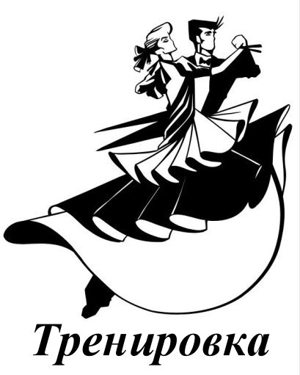
Смысл любого обучения или тренировки сводится к тому, чтобы приобрести новые навыки, которых не было раньше, а разучивание танцевальных элементов – это всегда вовлечение мышц тела в какую-то новую рабочую деятельность. Поэтому тренировка есть отслеживание навыков своего движения и корректировка этих навыков. После того, как вы овладеете одним уровнем, внимание высвобождается для того, чтобы переключиться на другой, более высокий уровень. На занятиях приходится учиться управлять своим телом, развивать координацию движений, изучать работу корпуса, рук, стоп, взаимодействие в паре, держать баланс, тренировать мышечную память и многое другое, без чего невозможно научиться танцевать. Т.е., для развития прочных навыков приходится отрабатывать движения снова и снова и вообще нередко делать то, что нужно, а не то, что хочется. Танцы, спорт, музыкальное искусство и другие занятия, требующие физических навыков, предполагают постоянное повторение базовых элементов.
Человеческое сознание не может одновременно контролировать все процессы, необходимые для сложного движения в танце. Как правило, мы контролируем 1-2 движения, но для правильного и красивого танца необходимо выполнять несколько элементов. Сразу все вместе они не получаются, и это естественно, т.к. тело еще не способно исполнять все необходимое без нашего внимания. Иными словами, обучаясь, мы создаем последовательное наслоение нужных привычек, которые формируются только путем многократного и регулярного повторения.
Мы многое привыкли делать неосознанно, машинально. Привычное движение кажется нам самым удобным, в отличие от нового, незнакомого. Для того, чтобы оно получилось, необходимо пропустить его через себя, осознать и почувствовать себя в нем комфортно. Учитесь наблюдать за тем, как двигается ваше тело. Как только вы почувствуете, что оно начинает двигаться правильно, это даст вам ощущение достижения и веры в себя.
Не волнуйтесь, если не выходит так, как хочется. Обратитесь к преподавателю за советом, позанимайтесь дома. Вопросы будут лишь свидетельствовать о Вашем внимании и заинтересованности в танце, что преподаватели очень ценят.
Если Вам делают много рекомендаций на занятии, «не оставляя Вас в покое», это скорее говорит о том, что вы перспективны и способны выполнить все пожелания. Если во время занятий совет дается другим, то это не значит, что можно расслабиться и не слушать. Скорее всего, на примере одного человека показывается частая ошибка группы, которую можно и нужно пытаться исправить. Подобно тому, как вы стремитесь не опаздывать на занятия, лучше проявить внимание и не «опаздывать понимать». Известно, что есть искусство быть талантливым преподавателем, т.е. уметь объяснить так, чтобы тебя поняли. А есть искусство быть талантливым учеником – уметь слушать, слышать, видеть, чувствовать, понимать. Этому тоже надо учиться.
Старайтесь заниматься систематично; слишком большой промежуток между занятиями нарушает непрерывность обучения. Повторяйте и записывайте новые движения и композиции. Не ругайте себя за забывчивость: установлено, что изученный материал, если он не повторяется, забывается настолько, что через 2 дня от него остается лишь 10%. Не стоит преувеличивать свои слабые стороны, думайте позитивно и больше – о прогрессе в своем развитии, чем ошибках и недостатках. Неудовлетворенность собой хороша, только если является почвой для дальнейшего развития. Определите себе маленькие конкретные цели, они будут появляться, исчезать, сменяясь другими, и все они – шаги к совершенству.

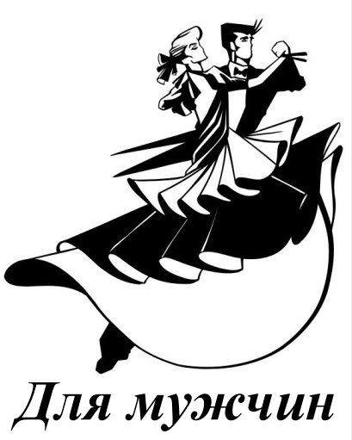
Мужчинам полезно знать, что многие эффектные танцевальные движения заимствованы из трактатов по боевым искусствам. Испокон веков борьба переплетается с танцем, а тело танцора и мастера боевых искусств работает по одним и тем же законам. Брюс Ли, одна из величайших легенд боевых искусств, в 1958г. стал чемпионом Гонконга по ча-ча-ча и держал в бумажнике карточку с описаниями шагов.
Танцы требуют от танцора затраты таких же сил, что и при занятии спортом. Красивый танец требует физических затрат, гибкости и координации, музыкальности, выносливости, дисциплинированности. Современные клубные направления танцев придуманы, в основном, молодыми людьми (представителями сильного пола). В прошлых веках неумеющий танцевать считался дурно воспитанным. От успеха на балу могла зависеть карьера.
Очень редко танцоры бывают неуклюжими и неповоротливыми, они водители с прекрасным чувством дистанции. Вместе с танцевальными навыками к вам придет и умение красиво ходить, и с годами многие из ваших достижений вас не покинут. Установлено, что у танцующих улучшается чувство равновесия, что поможет предотвратить получение серьезных травм в результате падений.

Если вы беспокоитесь за что-то, переживаете, – поделитесь с партнером, с тренером, с друзьями. Одно только лишь проговаривание проблемы снижает ее значимость и как следствие – излишнее напряжение. Людей, которые столкнулись с подобными проблемами и благополучно разрешили, очень много. Учитесь, практикуйтесь и реализуйте свое умение: танцуйте на вечерах, балах и вообще везде, где есть возможность. Главное начать и выдержать первые трудности. Ведь всем нам приходиться с чего-то начинать. Нужно лишь стараться делать что-то как можно лучше, чтобы гордиться этим.
И, как говорят танцоры, - легкого вам паркета!

Выводы

Каждый из нас может ощутить на себе пользу танцевальной практики, и ее польза очевидна. Танцевальные занятия в любом стиле отличаются мягким и постепенным влиянием на здоровье, не накладывают ограничений, характерных для спорта, а уровень физической подготовки и возраст начинающего может быть любым.
Само изучение танцев намного более просто, чем это видит себе большинство людей, и не требует особого таланта и чемпионского мастерства. Многие ошибки типичны, естественны и решаемы. Танцами можно заниматься всю жизнь, это отличный способ быть в форме и приподнятом настроении.
Возвращается прекрасная бальная традиция, привлекающая людей посильной двигательной активностью, эстетикой, возможностью культурного отдыха и общения.

Задания

1. Включить приятную музыку и свободно подвигаться, не стесняясь, так, как вам хочется.
2. Движение – это жизнь! Достижение и поддержание хорошей физической формы – это подарок вашему танцу, вашему телу и психике. Применяйте ежедневные физические нагрузки. Делайте упражнения, которые вам приятны.
3. Тренировка – это постоянное повторение элементов и развитие мышечной памяти. Если вы посещаете какие-либо занятия по танцам – вспомнить и отработать движения.
4. Включить видеоролик с объяснением танца, который вас привлекает, и выучить несколько па.
5. Найти по крайней мере одного знакомого, который любит танцы, и пообщаться с ним.
6. Заглянуть на сайты клубов исторических бальных танцев и прийти на бал.
7. Викторина о танцах (в приложении)

Список литературы

Еремина М. «Роман с танцем» «Танец», 1998
Ивановский Н.П. Бальный танец. Москва Искусство 1948
Колесникова А. «Бал в России» С-Пб, «Азбука-классика», 2005
Мотеюнас Р. Спортивный танец. Вильнюс, 2008

Рубштейн Н. Осознавание танца http://rubstein.ru/extra/osoznavanie.html
Рубштейн Н. Секреты успешной тренировки. Москва 2001

Стеценко Е. Проблемы новичков: как справиться? http://www.ivara.ru/stati-o-tantsach/problemi-novichkov-kak-spravitsya.html
Хорош В.А., Хорош Л.Ю., Добродеева Н.Е., Руоколайнен Е., Чернова Л. К. «Приглашение на бал», «Секреты общения» Сборники Дворца творчества детей и юношества и Муниципальной гимназии №17, г.Петрозаводск, 2006
Ресурсы интернета

